院校举办“喜迎二十大 奋进新征程”统一战线智库论坛

2022年8月3日，院校举办“喜迎二十大 奋进新征程”统一战线智库论坛，本期智库论坛由院校党委主办、九三学社医科院委员会承办。国家卫生健康委直属机关党委常务副书记杨建立、九三学社北京市委专职副主委李丽萍、院校党委书记姚建红出席论坛并致辞。九三学社医科院委员会主委杜斌、副主委郑月宏主持论坛。
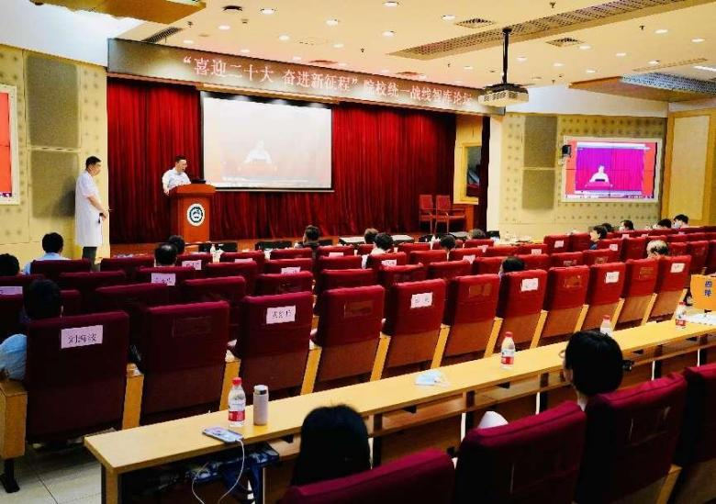

国家卫生健康委直属机关党委常务副书记杨建立同志在致辞中强调，院校聚集了一大批专业性强、思想活跃的医学领域党外人士，在统一战线方面具有独特的优势。为充分发挥优势，要做到三点：一是要认真学习贯彻中央统战工作会议精神，加强新时代院校统一战线智库建设，切实发挥统一战线法宝作用；二是要充分发挥统一战线智库功能，紧紧围绕国家卫生与健康领域的重点难点问题资政建言，提供决策支撑；三是要在推进“新时代国家医学科技创新体系的核心基地”建设中团结奋斗，以优异成绩迎接中共二十大胜利召开。
九三学社北京市委专职副主委李丽萍在致辞中，对九三学社医科院委员会多年来取得的成绩给予充分肯定。李丽萍主委强调，统一战线智库论坛是参政党履行职能的重要举措，为彰显履职风采搭建平台。希望九三学社医科院新一届委员会继承发扬优良传统和人才优势，以统一战线智库论坛为平台，紧密围绕中心工作，就国家卫生健康事业和医学教育事业深入调研，努力做到本职工作与社务工作双促进，以更大的格局、更高的标准、更实的举措，推动工作再上新台阶。
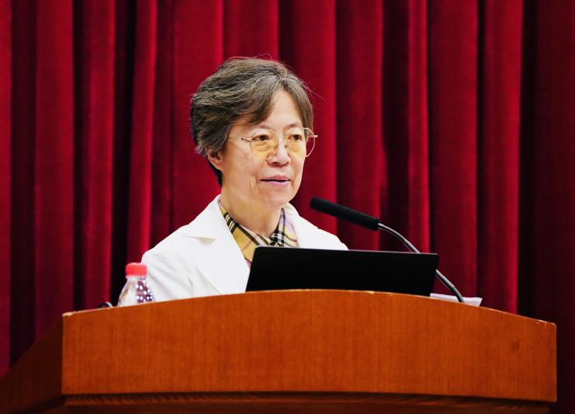

院校党委书记姚建红在致辞中强调，院校统一战线智库论坛对于充分发挥党外人士作用、凝心聚力方面具有重要意义。院校作为国家最高医学科研与教育单位，在国家智库建设中应当发挥重要作用。院校统战智库要充分发挥资政建言、理论创新、舆论引导、社会服务、公共外交五大功能。希望院校各民主党派成员、党外知识分子坚持立足实践，加强调查研究，积极建言献策，做中国共产党的“好参谋、好帮手、好同事”，共同营造民主协商、开拓进取的良好氛围，携手推进统一战线智库建设，最大限度凝聚起团结奋斗的力量。

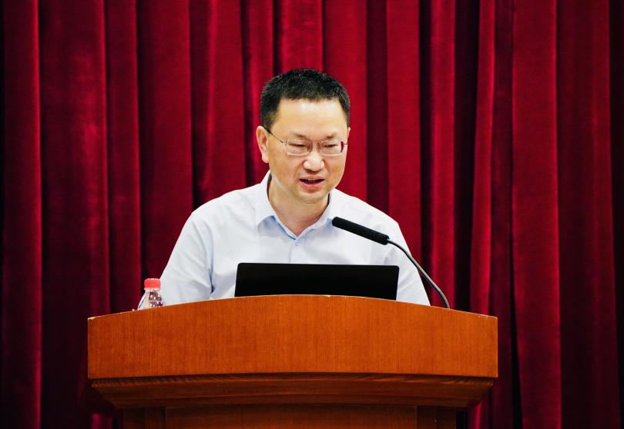

本次智库论坛有9位专家做专题报告，他们是池慧、彭小忠、薛健、代小秋、杨爱明、曾小峰、王成锋、郑月宏、张伟丽等，他们分别围绕医学情报、动物资源、中药材安全、期刊建设、消化道肿瘤早诊早治、风湿免疫病临床研究、胰腺癌诊治、血管外科学科建设、高血压患者血压管理等主题作了专题报告。论坛期间，与会专家围绕“院校核心基地建设政策”和“促、防、诊、控、治、康的相关前沿政策”开展了讨论。
本次智库论坛采取线下线上相结合的方式，线下出席本次论坛的领导还有九三学社北京市委参政议政部部长董双双、国家卫生健康委直属机关党委群工（统战）处处长石雅茗。 院校各民主党派、无党派人士代表、党外知识分子、归侨及侨眷、归国留学人员代表、院校各所院统战工作分管领导、党办负责人、统战干部等60余人线下参加会议。
（九三学社医科院委员会张永欣、代小秋/文；栾童林/图）

